乐山市市中区卫计监督执法大队
开展2023年职业卫生监督检查

近日，区卫计监督执法大队按照国家双随机任务分配名单，对辖区内涉害用工工业企业进行了监督检查。
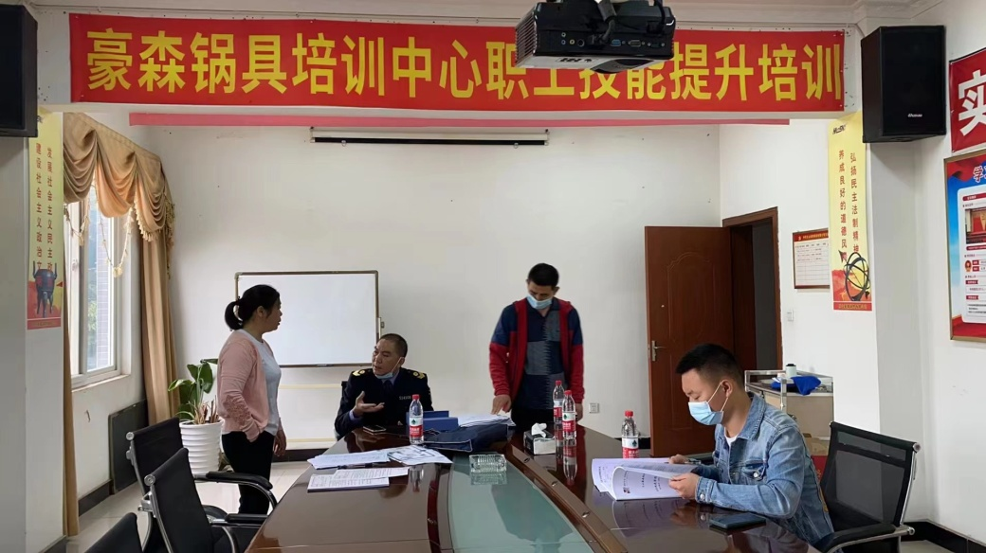
此次检查共出动卫生健康执法人员133人次，检查93家次企业，出具93份监督意见书，依法对2家未对劳动者开展职业卫生培训的单位进行了行政处罚。

作者：乐山市市中区卫生和计划生育监督执法大队
编辑：唐瑶
审核：江涛
签发：葛骞

